
所获证书 / Certificate

国家计算机三级网络技术证书
国家计算机四级数据库证书
2019.01~2020.09 北京XX公司 Java开发
小程序后台和网页后台开发工作；
与前端工程师协作，高效完成产品的数据交互、动态信息展现；
配合产品经理进行程序优化，提高美观性和用户体验，把控产品最终系统实现效果；
从用户体验、产品、性能上对产品进行持续维护优化。
与前端以及UI共同研讨技术实现方案，推进系统的持续改进。
工作经历 / Experience

2020.09~2021.11 北京XX公司 Java开发
1. 利用JAVA开发移动平台的后台；
2. 基于HTML5.0标准进行页面制作，并封装实现可复用的控件；
3. 与前端工程师以及UI共同研讨技术实现方案，推进系统的持续改进；
4. 持续优化系统在各平台下的兼容性和系统执行效率。
5. 结合业务特点，不断提升产品用户体验。

基本信息 / Contact
现居城市：浙江杭州
出生日期：1996年4月

微 信：152****4763
Q Q：152****4763

联系方式：152****4763
联系邮箱：12*******@qq.com

软件工程专业毕业，有校园项目实操经验；良好的逻辑思维和快速学习能力以及良好的沟通表达能力；接受新鲜事物很快，为人诚实严谨，希望能够积累经验，快速成长。
ABOUT ME
专业技能 / Skill

HTML5
jQuery
Prototype
XML
Hello!！
求职意向：Java开发
稻壳儿Dao ker

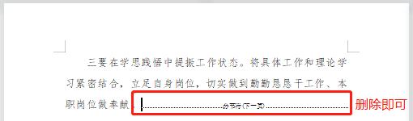
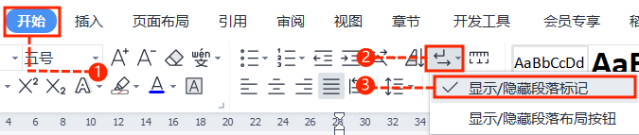
中文｜字体名称
汉仪旗黑
中文｜字体名称
汉仪旗黑
01
字体说明
英文｜字体名称
汉仪旗黑
稻壳儿文字模板使用说明
（本页为说明页，用户使用模板时可删除本页内容）
02
删除页面
使用本套模板中，若要删除多余空白页时，具体操作如下：

方法二：
3、再次按「Delete」键即可删除空白页。

2、在空白页光标处，按「Shift+Backspace」键。
1、删除多余页面的文本内容，成为空白页。
2、点击「开始」选项卡下的「显示/隐藏编辑标记」按钮。
- 在分页符的后面点击光标，然后按「Delete」删除键
即可。

1、删除多余页面的文本内容，成为空白页。
方法一：
【说明】
模板中使用的字体仅限于个人学习、研究或欣赏目的使用，如需商用请您自行向版权方购买、获取商用版权。

